作 者 推 荐
法国Polar侦探小说奖得主
威廉·博伊尔（William Boyle）

作者简介：

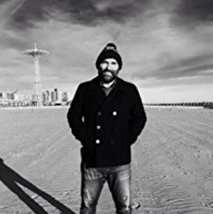
威廉·博伊尔（William Boyle）：来自纽约布鲁克林。其处女作《格雷夫森德》（GRAVESEND）以Rivages/Noir第1000部作品在法国出版，并入围2017年法国Polar侦探小说奖（Prix Polar SNCF），提名法国格兰匹治警察文学奖（Grand Prix de Littérature Policière）。博伊尔另著有短篇小说《死亡不可饶恕》（DEATH DON'T HAVE NO MERCY）和小说《一切都已破碎》（EVERYTHING IS BROKEN），该书最近由Gallmeister出版社在法国发行。他的新小说《孤独的见证》（THE LONELY WITNESS）即将问世。作者现定居于密西西比州牛津镇。

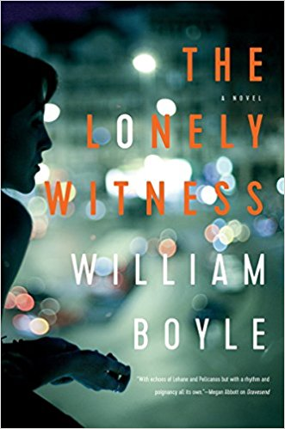
中文书名：《孤独的见证》
英文书名：THE LONELY WITNESS
作 者：William Boyle
出 版 社：Pegasus
代理公司：Sobel Weber/ANA/Claire Qiao
页 数：272页
出版时间：2018年5月
代理地区：中国大陆、台湾
审读资料：电子稿
类 型：惊悚悬疑

内容简介：

一个独居的女人目睹一个男人被杀，她非但没有报警，反而开始追踪凶手——从而引发了一系列致命的后果。

这部角色导向的犯罪小说以布鲁克林为背景，艾米·法尔康蒂（Amy Falconetti）同女友亚历山德拉（Alessandra）痛苦分手后陷入了一种自我强加的宗教流亡。她放弃了曾经热衷的派对生活，献身于教堂礼拜。当她为一位上了年纪的妇人送圣餐时，偶遇了一个奇怪的男人骚扰老妇人，从而萌生出一种企图理解对方的扭曲兴趣。她先是演变成一位偷窥者，接着目睹了一起谋杀案，最后成为一个孤独的调查员，受到冷酷杀手的追杀。偏执和混乱令穷途末路的布鲁克林成了危机四伏的地方。威廉·博伊尔讲述了一个扣人心弦的故事，探讨了恐惧、失败和痛苦将对一个人、一个家庭或者一个社区造成怎样的负担。

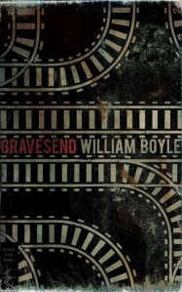
中文书名：《格雷夫森德》
英文书名：GRAVESEND
作 者：William Boyle
出 版 社：Pegasus
代理公司：Sobel Weber/ANA/Claire Qiao
页 数：228页
出版时间：2018年9月
代理地区：中国大陆、台湾
审读资料：电子稿
类 型：惊悚悬疑
版权已授：法国、德国、希腊。

- 入围由英国犯罪作家协会（Crime Writers’ Association）颁发的约翰·克雷西新血匕首奖（John Creasey New Blood Dagger）短名单。

内容简介：

雷·博伊·卡拉布雷塞（Ray Boy Calabrese）曾经失手导致了一个年轻人的死亡，十六年后刑满释放。受害者的哥哥——二十九岁的布鲁克林人康威·德科诺齐奥（Conway D'Innocenzio）沉溺于过去，一心想找雷·博伊报仇。待箭在弦上之时，康威意识到自己下不了手。于是，他陷入自我厌恶和深刻反省中，接着他结识了照顾鳏夫父亲的失败女演员亚历山德拉（Alessandra）和雷·博伊浑浑噩噩的侄子尤金（Eugene）。雷·博伊·卡拉布雷塞重返格雷夫森德；有人崇拜他，有人希望他死……但是没有谁比这位前罪犯本人更清楚个中种种。

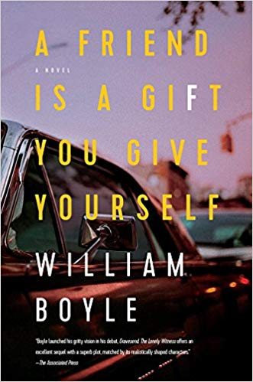
中文书名：《朋友是你送给自己的礼物》
英文书名：A FRIEND IS A GIFT YOU GIVE YOURSELF
作 者：William Boyle
出 版 社：Pegasus
代理公司：Sobel Weber/ANA/Claire Qiao
页 数：344页
出版时间：2019年3月
代理地区：中国大陆、台湾
审读资料：电子稿
类 型：惊悚悬疑
版权已授：英国、法国。

内容简介：

一对迥然不同的搭档，两个六十多岁的妇人——一位是黑手党首领的遗孀，另一位是前色情明星——携手构建了这部小说中最有趣、最危机四伏的场景。

住在布鲁克林的暴徒寡妇莉娜·鲁杰罗（Rena Ruggiero）在她八十多岁的邻居安翠欧（Enzio）对她做出不礼貌的举动时，用烟灰缸袭击了对方的脑袋，无意间开始了一场奇异的冒险。她前往布朗克斯区，造访失和的女儿艾德里安（Adrienne）和外孙女露西亚（Lucia），却被艾德里安拒之门外。女儿的邻居莱西曾经是一位黄金时代的色情明星，从佛罗里达州退休，她接纳了莉娜，并与之成为朋友。

当露西亚发现艾德里安打算同她的前男友里奇（Richie）私奔时，她意识到莉娜是她摆脱母亲的唯一途径。然而，里奇为了发大财，屠杀了布兰卡乔犯罪家族的一些成员，而且他还以一个名叫克雷的精神错乱的执法者的身份给这个家族带来了更多麻烦。莉娜、莱西和露西亚即将踏上一条陌生的道路，每个女人都在逃避，不知道接下来会发生些什么。

博伊尔熟练掌握了布鲁克林方言，这部小说文字精准。他带领读者们经历了一次难忘而狂野的旅程。
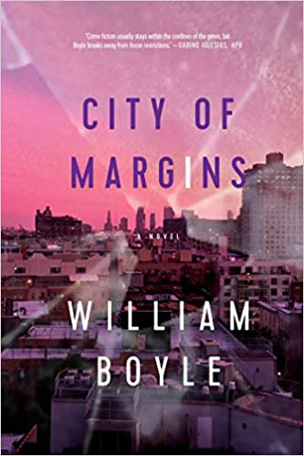
中文书名：《边缘之城》
英文书名：CITY OF MARGINS
作 者：William Boyle
出 版 社：Pegasus
代理公司：Sobel Weber/ANA/Claire Qiao
出版时间：2020年3月
代理地区：中国大陆、台湾
页 数：320页
审读资料：电子稿
类 型：惊悚悬疑

内容简介：

在《边缘之城》中，20世纪90年代初，在布鲁克林南部，几个行尸走肉，混混度日的人的生活交汇在一起。唐尼·帕拉斯卡多洛，一个双手沾满鲜血的名誉扫地的前警察；艾娃·比富尔科，一个寡妇，她的日常工作就是她的一生；尼克，艾娃的儿子，一个肮脏的高中老师，梦想着一条通往成功的捷径；米奇·巴尔迪尼，一名大学辍学者，回到老社区，毫无目的，漂泊不定；唐尼的前妻唐娜·罗坦特仍在为他们十几岁的儿子自杀而苦恼；米奇的母亲罗斯玛丽也是一位寡妇，她希望米奇不会落入工作的陷阱；还有安东尼娜·迪维诺，一个高中女生，她打算从布鲁克林挣脱出来。把他们团结起来的是死者：米奇的老人，因赌债而被杀，还有唐尼和唐娜可怜的儿子盖布。

这些角色在巧合和血的牵引下，以意想不到的方式相遇。这是一个复仇和报应的故事，是一个面对过去的幽灵的故事，是一个无法言喻的欲望的故事，是一个渴望、宽恕和前进的故事。《边缘之城》是一部用碎片拼凑而成的彩色黑色情节剧。
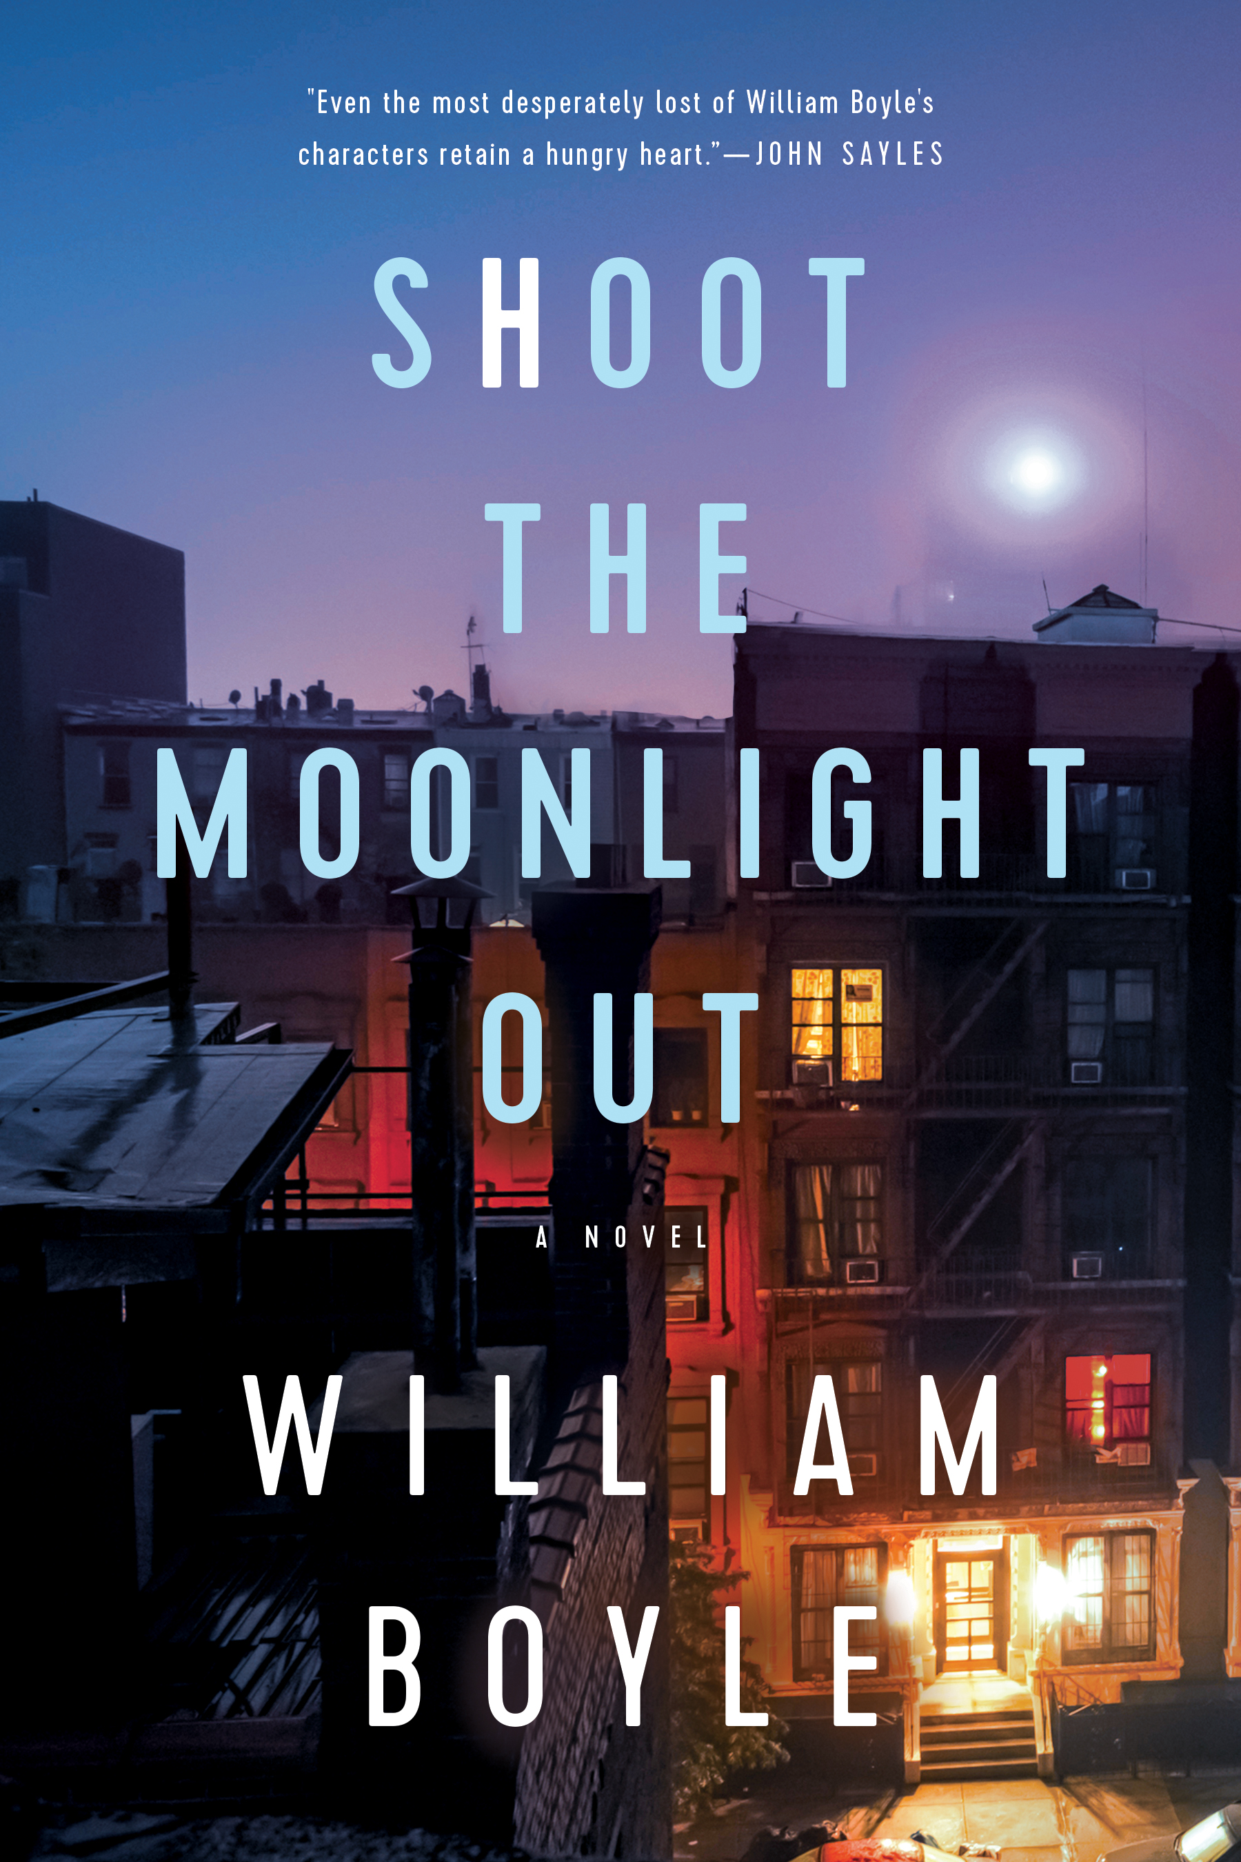
中文书名：《射击月光》
英文书名：SHOOT THE MOONLIGHT OUT
作 者：William Boyle
出 版 社：Pegasus
代理公司：Sobel Weber/ANA/Claire Qiao
出版时间：2021年11月
代理地区：中国大陆、台湾
页 数：352页
审读资料：电子稿
类 型：惊悚悬疑

内容简介：

《射击月光》是一部爆炸性的犯罪作品，它让人想起了一个神秘的布鲁克林，人行道上裂缝累累，圣母玛利亚雕像在篱笆围成的前院里倾斜，即使在最黑暗的夜晚，月光也会在水坑中反射出污点。

1996年7月的布鲁克林南部。消防栓开着，向滋滋作响的柏油路面上喷水。朋克少年得自己找乐子。鲍比·桑托瓦斯科（Bobby Santovasco）和他的朋友齐克（Zeke）喜欢朝从贝尔特大道上下来的车扔石头。他们认为这尽管很蠢但并无多少害处，直到想改变的时候已经太晚了。杰克·科纳奇亚（Jack Cornacchia）是一位鳏夫，他和上高中的女儿阿米莉亚（Amelia）生活在一起，为联合爱迪生电力公司（Con Ed）读电表，但他也有自己的隐秘一面，他是一名义务警员，通过暴力行为纠正邻里之间的错误。对于海湾山脊的骗子马克斯·贝里（Max Berry）而言一个简单的任务让他与一个被悲剧击中的家庭越走越近。

时间拨快五年：2001年6月。纽约城和世界永远改变之前的那个夏天。查理·弗兰奇（Charlie French）是一个想出人头地的恶棍。当他偶然发现一个保龄球馆的储物柜里塞满了一袋现金时，他把它交给他唯一的朋友马克斯·贝里保管，同时他也去清理了周围的杂物。鲍比·桑托瓦斯——没有真正的未来规划，过去的种种恶行在他的后视镜里闪闪发光——接受了一份为马克斯·贝里跑腿的工作。在马克斯的庞氏骗局的招募过程中，鲍比遇到了弗朗西斯卡·克拉克（Francesca Clarke），她出生在附近，但却是一个局外人。他们很合得来。鲍比想要拆掉麦克斯的保险箱，这样他和弗朗西斯卡就可以永远逃离布鲁克林了。他不知道查理·弗兰奇在那里藏了什么。

与此同时，鲍比的前继妹莉莉·墨菲（Lily Murphy）大学毕业后回到了家里，在圣玛丽教堂（St. Mary’s church）的地下室里教写作课。她还被大学男友跟踪了。她的学生之一是杰克·科纳奇亚（Jack Cornacchia）。当她向杰克讲述了她的跟踪者，杰克决定采取自己的行动。

《射击月光》是一部引人入胜的作品，描述了在世纪之交相互碰撞的生活，它悲情、温柔、滑稽又怪异。一种失落感是显而易见的——已经失去的和将要失去的——博伊尔笔下的人物带着冷酷的决心直面萦绕不散的过往，就像后果的涟漪向危险的方向辐射一样。

谢谢您的阅读！
请将反馈信息发至： 乔明睿（Claire）
安德鲁﹒纳伯格联合国际有限公司北京代表处
北京市海淀区中关村大街甲59号中国人民大学文化大厦1705室, 邮编：100872
电话：010-82449026
传真：010-82504200
手机：15804055576
Email: Claire@nurnberg.com.cn
网址：www.nurnberg.com.cn
微博：http://weibo.com/nurnberg
豆瓣小站：http://site.douban.com/110577/
微信订阅号：ANABJ2002

